기계학습을 통한통신사 고객 이탈 예측 및 이익 최적화
강성준(경영학과, 2022314048)
유서현(인공지능융합학과, 2024314636)
이형준(글로벌경제학과,2020310088)

Abstract— 본 연구는 통신사 고객의 이탈(Churn)을 사전에 예측하여 마케팅 캠페인의 효율성을 극대화하고, 궁극적으로 기업의 손익을 개선하는 것을 목표로 한다. Kaggle의 Telco Customer Churn 데이터셋(7,043명, 21개 변수)을 기반으로 로지스틱 회귀, 랜덤포레스트, XGBoost, LightGBM 모델에 대해 GridSearchCV와 Optuna를 활용한 하이퍼파라미터 튜닝을 수행하여 총 8개의 이진 분류 모델을 구축하였다. 전처리 단계에서는 범주형 변수의 원-핫 인코딩, 수치형 변수의 표준화, 클래스 불균형 완화를 위한 다운샘플링을 적용하였다. 성능 평가는 Accuracy, Precision, Recall, F1-score, ROC AUC와 함께 경영학적 의사결정 관점에서 정의한 증분 손익(Profit)을 사용하였다. 기본 임계값(0.50) 대비 손익 최적 임계값(0.12)을 도출한 결과, 모델 정확도는 0.77→0.65로 낮아졌으나 재현율이 0.80→0.99로 상승하며 잠재 손실을 크게 줄여 증분 손익을 373,900,000만원에서 439,060,000만원으로 17 % 개선하였다. 이는 전통적 분류 지표만으로는 포착하기 어려운 경영적 가치를 최적화할 수 있음을 보여준다.
Keywords—Customer Churn, Telco Industry, Binary Classification, Profit Maximization, Hyperparameter Tuning

Introduction
국내 이동통신 시장은 가입자 수가 포화 단계에 도달한 지 오래다. 신규 고객을 유치하기 위한 시장 확대보다 기존 고객의 이탈을 막아 평균수익(ARPU)과 고객 생애가치(LTV)를 유지하는 것이 통신사의 핵심 과제가 되었다. 실제로 업계 보고서에 따르면 신규 1인을 확보하는 비용은 기존 고객 1인을 유지하는 비용의 5배 이상이 소요된다. 그러나 마케팅 예산은 한정적이기 때문에, “누구에게 얼마나 강도 높은 이탈 방지 캠페인을 집행할 것인가”를 정량적으로 판단할 수 있는 근거가 필요하다.
기존 연구들은 주로 머신러닝 기반의 이탈 예측 모델을 통해 ROC-AUC, 정확도(Accuracy) 등 기술적 성능 지표를 개선하는 데 초점을 맞췄다. 하지만 높은 예측 정확도가 즉각적인 재무 성과로 직결되지는 않는다. 캠페인 단가, 혜택 설계, 타깃팅 오류로 발생하는 불필요 비용 등을 고려하지 않으면, 모델이 아무리 정확해도 실제 손익은 오히려 악화될 수 있기 때문이다.

본 프로젝트는 이러한 간극을 해소하고자, 예측 모델의 출력 확률을 경영학적 손익 함수에 직접 결합해 최적의 의사결정 임계값(threshold)을 탐색한다. 구체적으로는 (1) 공개 데이터셋 Telco-Customer-Churn을 활용해 기본적인 이탈 예측 모델을 구축한 뒤, (2) ‘캠페인을 전혀 하지 않을 경우’를 기준선 0원으로 두고, 캠페인 성공 확률·LTV·캠페인 단가 등을 반영한 **증분 손익(ΔProfit)**을 정의한다. 이어서 (3) Optuna를 이용해 하이퍼파라미터와 임계값을 동시에 탐색함으로써 순이익을 최대화하는 전략을 도출한다.
결과적으로 우리는 전통적인 ROC-AUC 최적 모델이 제공하는 3.7억 원의 절감 효과를, 동일한 모델 구조·데이터 조건에서 임계값만 재조정해 4.4억 원으로 약 17 % 추가 향상시켰다. 이 연구는 “모델 성능 → 재무 성과”를 연결하는 구체적 절차를 제시함으로써, 데이터 과학과 마케팅 재무 의사결정 간의 실질적 가교 역할을 수행한다.

Method
1. 공부한 내용
먼저, 본 프로젝트는 통신사 고객 이탈을 예측하는 프로젝트로 일종의 이진 분류 문제이다. 따라서, 해당 주제를 분석하기 위해서는 분류 모델이 적합하다고 판단하였다. 분류 모델의 종류로는 로지스틱 회귀, 결정트리, 랜덤포레스트, SVM 등 다양한 분류 모델이 있다. 그 중에서도 해당 프로젝트에서는 로지스틱 회귀, 랜덤포레스트, XGBoost, LightGBM 모델을 적용해보기로 결정하였고, 이를 위해 해당 모델들의 작동원리와 장단점 등을 간단히 이해해보는 과정을 거쳤다.
로지스틱 회귀(Logistic regression)는 주로 샘플이 특정 클래스에 속할 확률을 추정하는데 사용하는 분류 알고리즘이다. 선형 회귀와 동일하게 선형 방정식을 기반으로 하고 시그모이드((sigmoid) 함수를 통해 확률값(0~100% 사이)으로 변환한다. 시그모이드 함수는 $\frac{1}{1+ⅇ^{-Z}}$의 형태를 갖는 함수이다. 로지스틱 회귀 모델의 경우 계수를 통해 변수 영향이 어느 정도인지를 해석할 수 있고, 계산이 빠르다는 장점이 있다. 다만, 선형 방정식을 근간으로 하기 때문에 복잡한 비선형 관계를 잘 반영하지 못한다는 단점이 있다.
랜덤포레스트(Random forest)는 여러 개의 의사결정나무를 랜덤하게 만들어 결과를 앙상블 하는 알고리즘이다. 앙상블이라 함은, 여러 가설의 집합을 선택, 예측 결과를 결합하여 학습의 결과를 도출하는 방법이다. 랜덤포레스트이 경우에는 보팅(Voting)과 배깅(Bagging)이라는 방식을 사용한다. 보팅은 여러 개의 분류기가 예측한 결과를 다수결 투표를 통해 최종 결정을 내리는 방식이고, 배깅은 훈련 세트에서 중복을 허용하여 샘플링하는 방법으로, 랜덤포레스트는 배깅을 통해 여러 개의 결정 트리를 만들고 보팅을 통해 트리들의 예측을 결합하는 방식이다. 보팅과 배깅 모두 여러 개의 모델이 투표를 통해 결과를 예측한다는 공통점이 있지만, 보팅은 서로 다른 알고리즘 모델을 사용하고, 배깅은 같은 모델을 사용한다는 차이점이 있다. 배깅의 경우에는 편향(bias)이 낮은 모델들을 이용하여 분산(variance)을 줄이는 방식으로 과적합(overfitting)을 방지한다. 랜덤포레스트 방식은 과적합에 강하며, 비선형구조이거나 복잡한 데이터에서도 좋은 성능을 보인다는 장점이 있다. 다만, 해석이 어렵고 메모리 사용량이 크다는 단점이 있다.
XGBoost는 Gradient Boosting방식을 기반으로 한 모델이다. Gradient boosting은 오차(잔차)를 줄이는 방향으로 순차적으로 트리를 추가하는데, 이전 단계의 잔차 값을 업데이트하다 보니 과적합이 발생한다. XGBoost는 이를 보완한 모델이다. 큰 데이터 사용가능 하며, 병렬 처리를 통해 속도가 빠르고 결측치 처리에 있어서 강점을 보인다.
LightGBM 역시 Gradient Boosting을 기반으로 하는 방식이다. 사전에 연관 데이터끼리 묶음으로써, 데이터의 양을 효과적으로 줄여 학습한다. 기존 XGBoost 모델은 모든 데이터를 스캔해서 주어진 반복 수 만큼 학습을 진행하여 계산에 있어 시간과 비용이 많이 소요된다는 단점을 가지고 있었는데, LightGBM방식은 학습에 전체 데이터를 사용하지 않는 방식으로 이를 보완했다. 특히, leaf-wise method방식을 도입하여 적은 자원으로 빠르게 대용량 데이터를 처리할 수 있다는 장점이 있지만, 너무 적은 수의 데이터 사용시 과소적합이 발생할 수 있다는 단점이 있다.
2. 수집한 데이터 및 전처리 과정 설명
본 프로젝트에서는 kaggle의 ‘Telco Customer Churn’ 데이터(https://www.kaggle.com/datasets/blastchar/telco-customer-churn/data)를 사용했다. 해당 데이터는 7,043개의 행을 가지고 있고 ['customerID', 'gender', 'SeniorCitizen', 'Partner', 'Dependents', 'tenure', 'PhoneService', 'MultipleLines', 'InternetService', 'OnlineSecurity', 'OnlineBackup', 'DeviceProtection', 'TechSupport', 'StreamingTV', 'StreamingMovies', 'Contract', 'PaperlessBilling', 'PaymentMethod', 'MonthlyCharges', 'TotalCharges', 'Churn'] 총 21개의 열로 구성되어 있다. 전처리 과정은 (1)파일 로드 및 ‘TotalCharges’ 열 숫자 변환, (2) 이진 특성 1/0으로 매핑, (3) 3단계 특성 1/0 변환, (4) 다중 범주형 변수 열 원-핫 인코딩, (5) 파생 변수 생성, (6)수치형 칼럼 스케일링, (7)다운샘플링, (8)불필요한 칼럼 제거 및 반환의 순서로 진행했다. 코드는 다음과 같다.

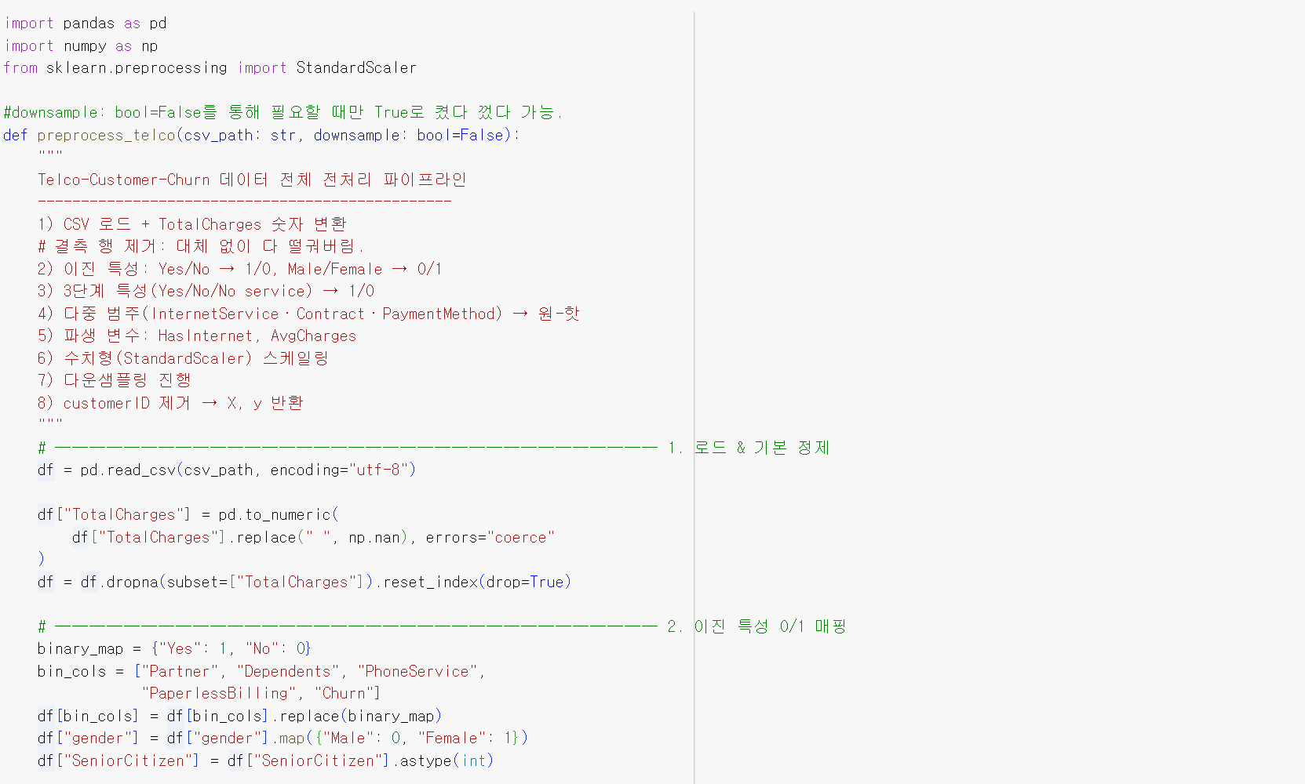
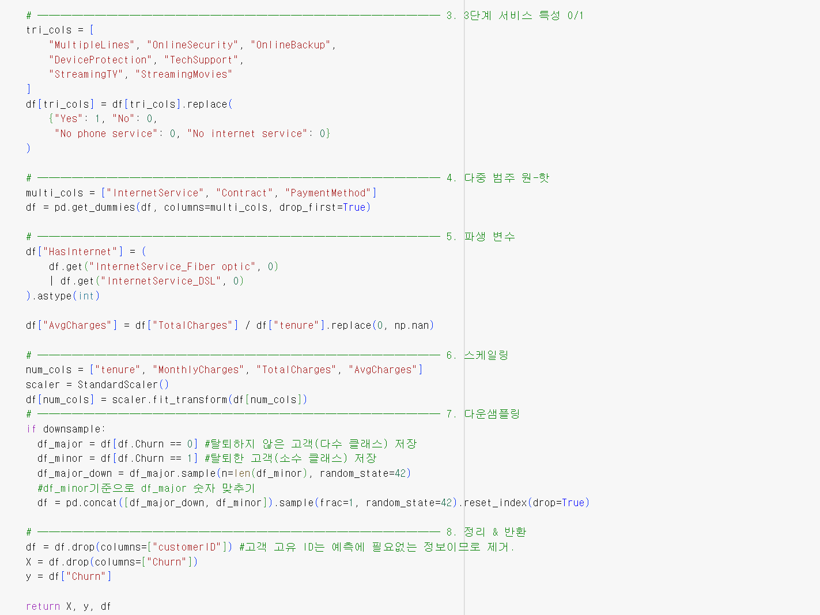
<1> 전처리 코드
코드별 설명은 다음과 같다. (1)CSV파일을 불러오고, ‘TotalCharges’열에 공백이 섞여 있을 수 있어, 이를 NaN으로 바꾸고 to_numeric을 통해 숫자로 변환한다. 숫자 변환이 실패하면 NaN이 되는데, 이 NaN 값이 포함된 행은 dropna를 통해 분석에서 제외하고, 인덱스를 재정리한다. (2) Yes는 1, No는 0으로 바꿔서 숫자형으로 만들고, ‘gender’열의 경우 남성은 0, 여성은 1로 매핑한다. ‘SeniorCitizen’열의 경우 이미 0/1로 되어있을 수 있지만, 타입이 달라 발생할 오류를 대비하고자 명시적으로 정수형으로 변환하였다. (3) Yes=1, NO/NO service = 0으로 처리해 이진 변수로 변환한다. (4)다중 범수형 변수의 경우 원-핫 인코딩을 진행한다. drop_first=True 옵션으로 첫 번째 카테고리를 기준으로 삼아 컬럼 수 감소 및 다중공선성을 방지했다. 다중공선성이라 함은 특성들끼리 서로 강하게 상관되어 있을 때 발생하는 문제로, 이러한 경우엔 모델이 각 변수의 개별 효과를 제대로 구분하기 어려워지며 과적합 위험이 커지고, 변수별 영향력 해석이 어려워진다. (6)수치형 열들을 표준 정규분포로 변환 시킨다. (7)탈퇴 여부를 나타내는 ‘Churn’열에서 탈퇴와 유지의 비율이 1:3 정도로 불균형하여 클래스간 불균형 완화를 위해 탈퇴하지 않은 다수 클래스 데이터를 소수 클래스 수만큼만 랜덤 추출하여 크기를 맞추는 다운샘플링 방식을 적용하였다. (8)고객 고유 ID를 나타내는 열인 ‘customerID’는 필요가 없기에 삭제하고 특성이자 독립 변수 x(특성 행렬)와 타깃값이자 종속 변수 y(타깃 벡터)를 분리한다. x에는 고객 이탈 여부가 빠진 나머지 정보가 들어가게 되고, y에는 고객이탈 여부만 남겨지게 된다.
3. 모델방법론에 대한 요약 정리 및 어떻게 적용하였는지 서술
본 프로젝트에서는 로지스틱 회귀, 랜덤포레스트, XGBoost, LightGBM 모델을 각각 GridsearchCV기반 하이퍼파라미터 튜닝, optuna 기반 하이퍼파라미터 튜닝으로 총 8가지 이진 분류 모델로 설정하여 프로젝트를 진행했다. 하이퍼파라미터를 튜닝하는 것은 모델 성능에 큰 영향을 줄 수 있다. 그리드서치, 랜덤서치, Optuna 등 다양한 하이퍼 파라미터 튜닝 방식이 있지만 본 프로젝트에서는 그리드서치 방식과 Optuna방식을 선정하여 프로젝트를 진행하였다.

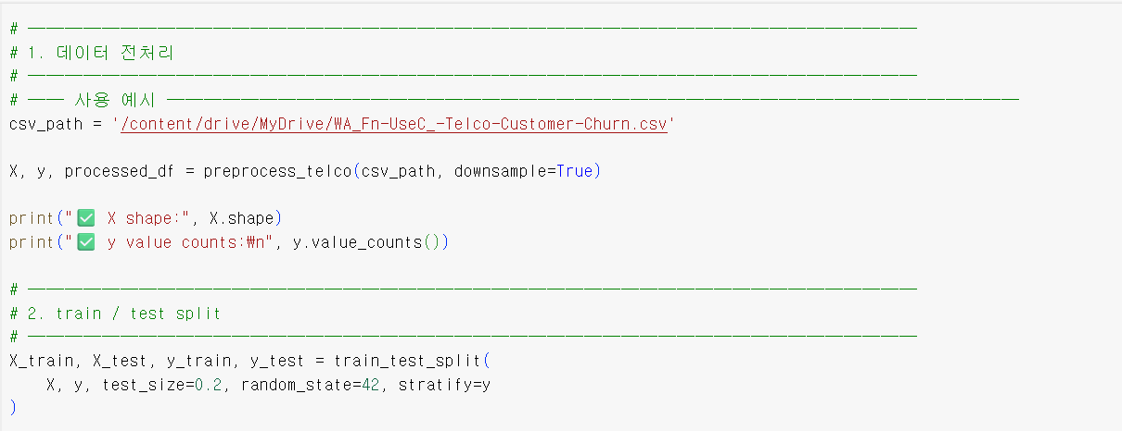
<2> 모델별 공통 코드
모델별 공통 코드에 대한 설명은 다음과 같다. (1)전처리 과정에서 작성한 Preprocess_telco함수를 호출하여 데이터 전처리를 수행한다. X.shape를 통하여 전처리 후의 특성 행렬의 크기를 확인한다. 또한, 다운샘플링 처리를 하였기에 y.value_counts()를 출력하여 다운샘플링이 제대로 됐는지 점검한다. 다운샘플링이 제대로 됐다면, 타깃 값(0, 1) 각각의 개수가 서로 동일해야 한다. (2)이제 train_test_split을 통하여 20%를 테스트 데이터로 80%를 훈련 데이터로 쪼갠다. 이후 8가지의 이진분류모델 모두 공통적으로 하이퍼 파라미터 조정과 모델 학습, 성능 지표 출력, 혼동 행렬, 5-fold CV, 피처별 중요도 시각화의 과정을 거치도록 설계했다. 해당 보고서에서는 랜덤포레스트 모델에 GridsearchCV 방식의 하이퍼파라미터 튜닝을 진행한 모델을 중심으로로 설명한다.

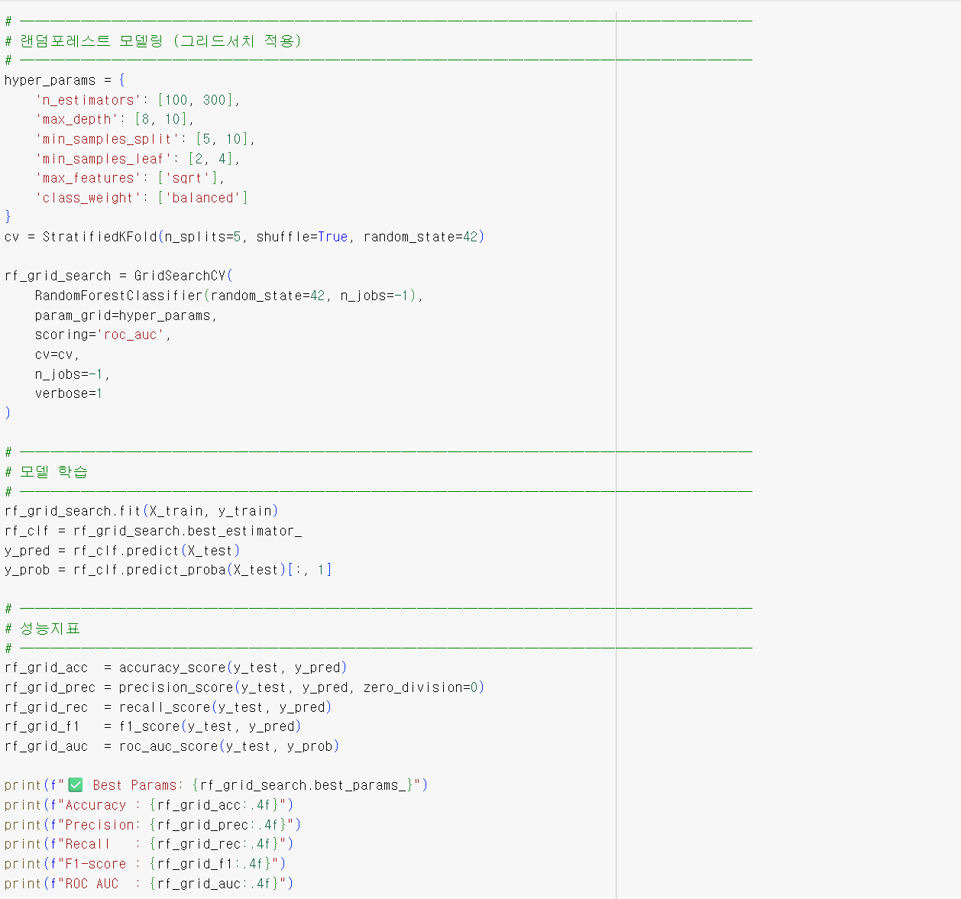
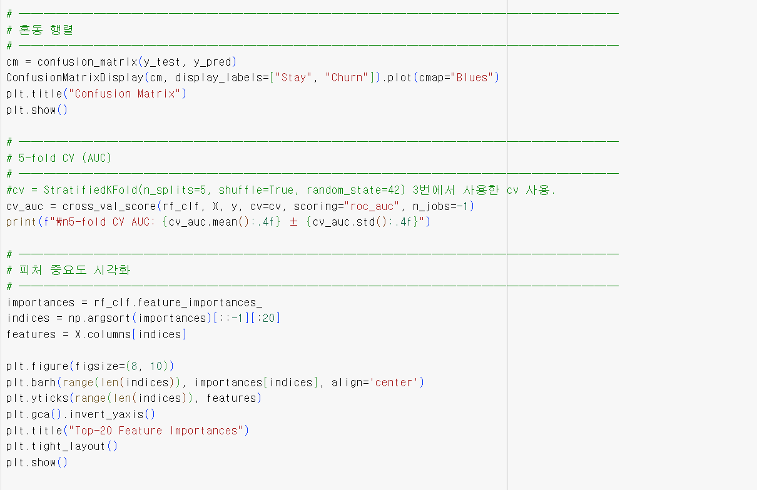
<3> GridSearchCV 적용한 Randomforest모델
hyper_params라는 변수에 GridSearchCV를 통해 적용할 하이퍼 파라미터들의 범위를 작성한다. ‘n_estimators’는 트리 개수를 의미한다. ‘max_depth’의 경우 각 트리의 최대 깊이로 과적합 방지를 위해 제한을 거는 용도이다. ‘min_samples_split’의 경우 노드를 나누기 위한 최소 샘플의 수이고, ‘min_samples_leaf’는 리프 노드에 필요한 최소 샘플의 수이다. ‘max_features’는 각 트리에서 고려할 최대 피처 수로, [‘sqrt’]는 전체 피처의 제곱근만큼 사용하겠다는 의미이다. ‘class_weight’는 클래스 불균형을 보정하겠다는 것으로 ‘balanced’는 클래스 비율에 따라 가중치를 자동 조절한다. StratifiedKFold는 타깃값 비율을 유지하면서 데이터를 5등분하여 교차 검증하며 shuffle=True로 데이터를 섞는다. 모델 작성시 scoring=’roc_auc’를 사용함으로써 모든 가능한 임계값을 기준으로 TPR(True Positive Rate)와 FPR(False Positive Rate)를 계산하기에 모델이 얼마나 잘 분리하는지를 평가하기에 용이하게 한다. 이후에는 모델을 학습하고, 예측 및 확률을 출력하고, 성능 지표를 출력한다. 혼동 행렬을 시각화 하고 5-fold CV AUC를 통해 전체 데이터로 교차검증을 마친다. 평균 AUC 점수와 표준편차를 통해서 모델의 일반화 성능을 확인할 수 있다. 끝으로 상위 20개 피처만 골라 피처 중요도를 시각화한다.
<4> 경영학적 관점을 포함한 예측 모델 튜닝
연구의 핵심은 “예측 모델을 어떻게 쓰면 가장 많은 돈을 절약‧벌 수 있는가?”라는 경영학적 의사결정 문제로 초점을 옮기는 데 있다. 이를 위해 먼저 ‘캠페인을 전혀 실시하지 않을 경우’를 0 원 기준선으로 정의했다. 아무 조치도 하지 않으면, 실제로 이탈하는 고객만큼 잠재적 생애가치(LTV)를 통째로 잃게 된다. 그러나 이러한 손실을 기준선에 포함시키지 않고 0 원으로 잡아 두면, 이후 캠페인을 실시했을 때 절감된 손실 또는 추가로 발생한 비용이 증분 손익(ΔProfit) 형태로 바로 드러난다.

증분 손익을 계산하는 함수는 두 가지 상황만 고려한다. 첫째, 참양성(True Positive)—즉 실제로 이탈할 고객에게 캠페인을 집행했을 때—이다. 이때 기업은 캠페인 단가(15 000원)를 지출하지만, 캠페인이 성공할 확률(30 %)만큼 LTV 및 이탈 손실(각각 240 000원)을 되찾을 가능성이 생긴다. 전체 기대값은 −C_ret + p_succ (L_miss + V)로 표현된다. 둘째, 거짓양성(False Positive)—원래 떠날 생각이 없던 고객에게 불필요하게 캠페인을 집행한 경우—이며, 이는 캠페인 단가만큼의 순수 비용(−C_false)으로 처리한다. 거짓음성(False Negative)과 진짜 음성(True Negative)은 ‘아무것도 하지 않았을 때’와 동일하므로 증분 값이 0이다.

이 손익 함수를 모델 예측 결과의 혼동행렬에 대입하면, 캠페인 전략 하나가 ‘전혀 안 했을 때’보다 얼마만큼의 금전적 효과를 냈는지를 한눈에 확인할 수 있다. 나아가 의사결정 임계값(모델 확률을 이탈로 분류할 기준)을 0.1∼0.9 범위에서 촘촘히 스캔하면서 ΔProfit을 극대화하는 cut-off를 찾으면, 분류 정확도가 아니라 순이익을 직접 최적화한 캠페인 집행 방식을 도출할 수 있다.

Result
<1> 모델 별 성능지표
이번 프로젝트에서는 고객 이탈 예측 문제를 해결하기
위해 총 8개의 이진 분류 모델을 적용하였다. 적용된 모델은 Logistic Regression (Optuna, GridSearch), XGBoost (Optuna, GridSearch), LightGBM (Optuna, GridSearch), RandomForest (Optuna, GridSearch)로 구성하였다. 모델 성능 평가는 Accuracy, Precision, Recall, F1-score, ROC AUC를 기준으로 이루어졌으며 추가적으로 Confusion Matrix 분석과Feature 분석을 통해 각 모델의 특성을 상세히 파악하였다.

-모델별 성능지표 및 그래프-
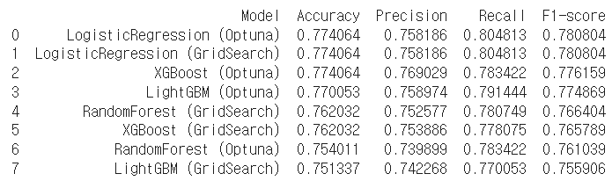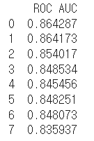

1. Logistic Regression (Optuna)
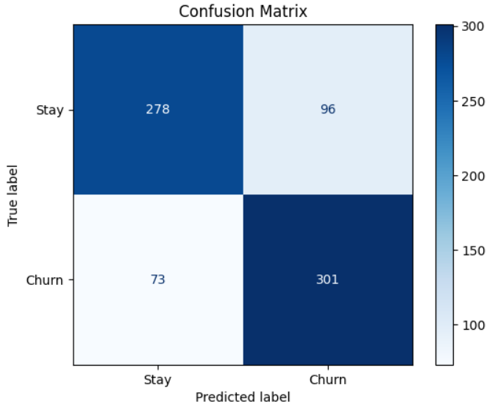
2. Logistic Regression (GridSearch)
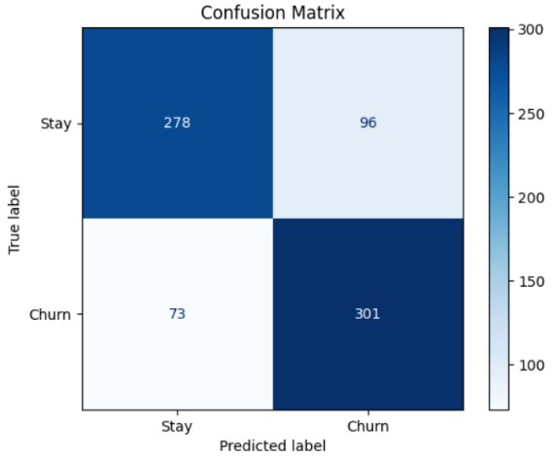
3. XGBoost (Optuna)
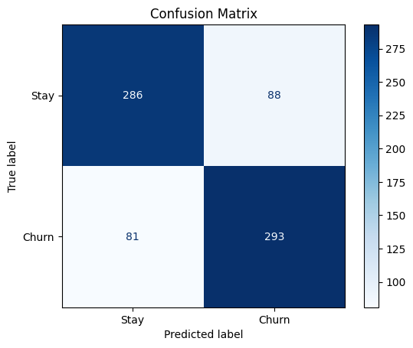

4. XGBoost (GridSearch)
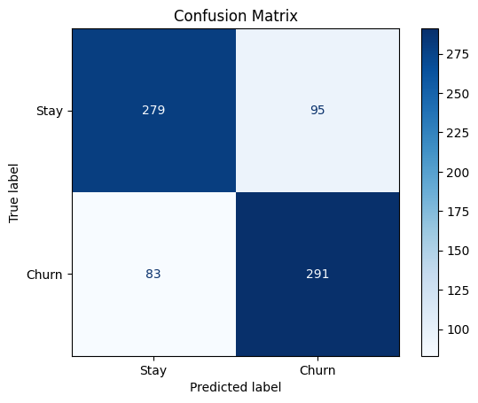
5. LightGBM (Optuna)
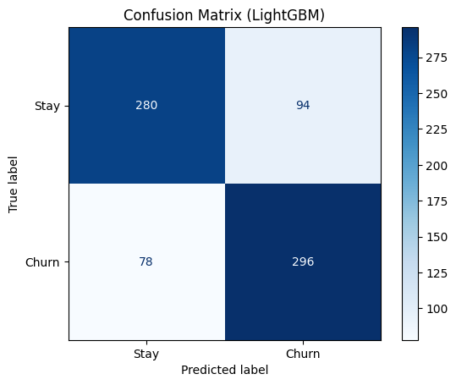
6. LightGBM (GridSearch)
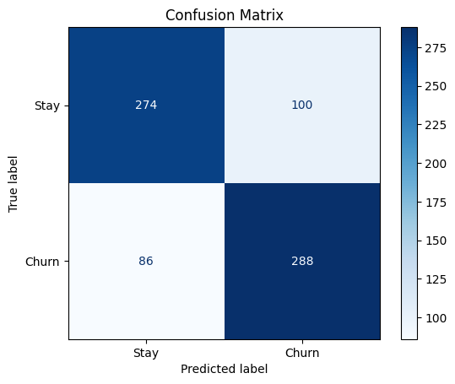
7. RandomForest (Optuna)
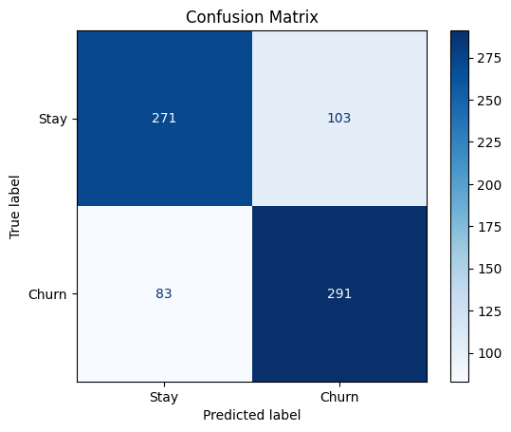
8. RandomForest (GridSearch)
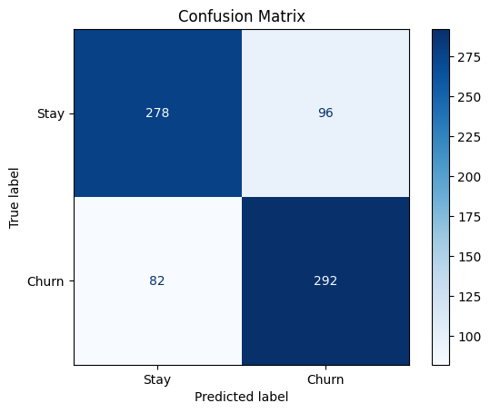
1. Logistic Regression (Optuna)
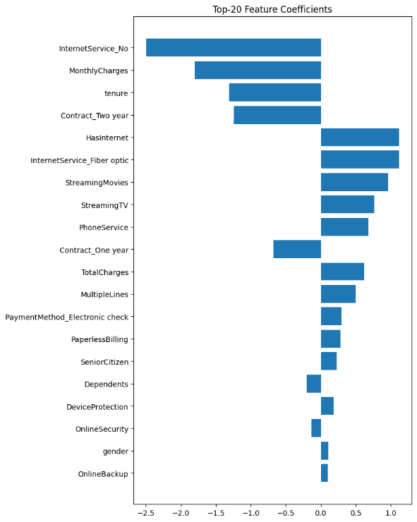
2. Logistic Regression (GridSearch)
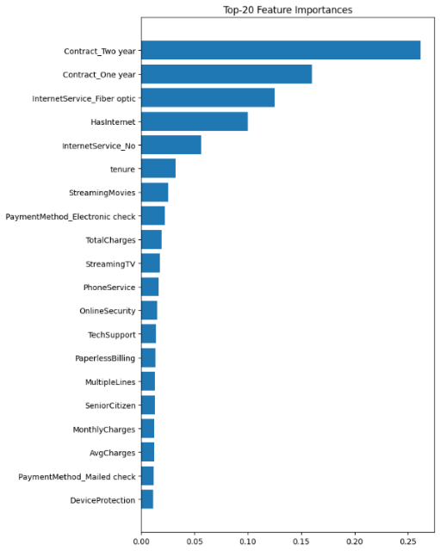
3. XGBoost (Optuna)
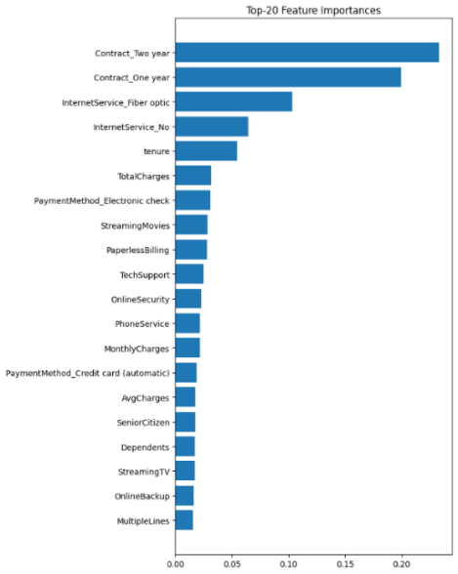
4. XGBoost (GridSearch)
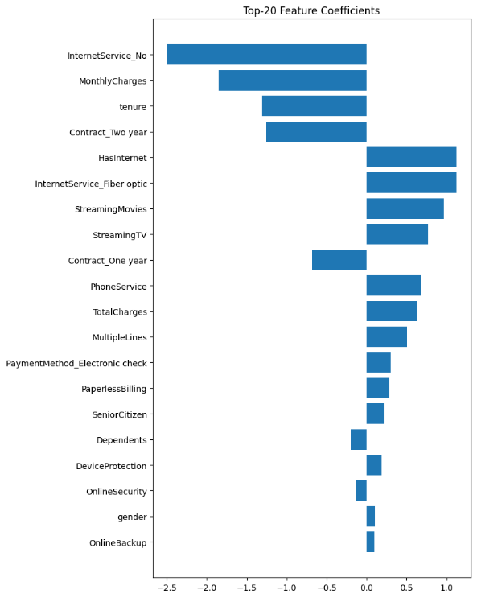
5. LightGBM (Optuna)
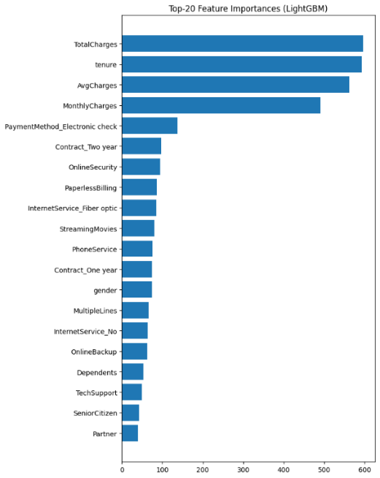

6. LightGBM (GridSearch)
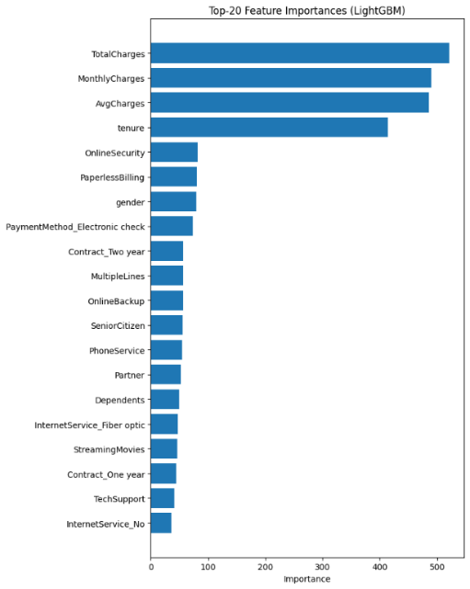

7. RandomForest (Optuna)
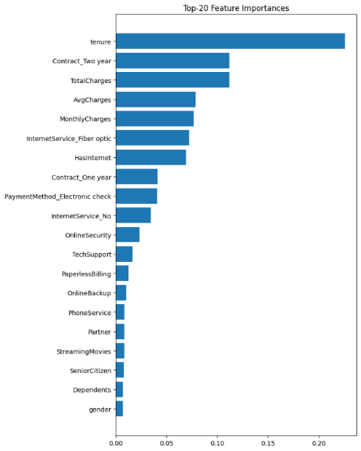
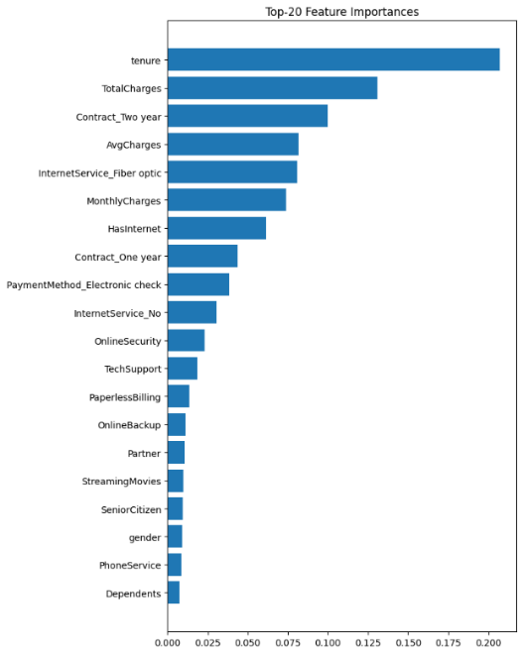
8. RandomForest (GridSearch)

-모델별 성능 분석-
1. Logistic Regression
(1) 성능지표 해석
Accuracy 0.7741, F1-score 0.7808, ROC AUC 0.8643로 높은 성능을 보인다.
Precision과 Recall의 균형이 매우 잘 잡혀있다.
(2) Confusion Matrix
Stay 예측: 278 / 374
Churn 예측: 301 / 374
FP(96), FN(73)로 과도한 Churn 과소 예측은 없다.
(3) Feature Coefficients
InternetService_No, MonthlyCharges가 가장 큰 영향을 미친다.
Contract, tenure 영향도 크다.
Optuna / GridSearch 결과 거의 동일한데 이는 모델이 안정적임을 의미한다.

2. XGBoost
(1) 성능지표 해석
Optuna > GridSearch 성능 (F1-score 0.7762 vs 0.7658, ROC AUC 0.8540 vs 0.8483)
Optuna가 미세하게 Recall과 F1-score에서 우위를 보인다.
(2) Confusion Matrix
Optuna가 True Positive(Churn 예측) 수가 더 많다.
Optuna: TP 293
GridSearch: TP 291
FP/FN 비율 차이는 거의 없다.
(3) Feature Importance
Contract (Two/One year)가 가장 중요하다.
InternetService, HasInternet, Tenure 영향도 높다.
둘 다 Feature 중요도 순서 거의 동일하다.

3. LightGBM
(1) 성능지표 해석
Optuna가 GridSearch 대비 전반적으로 우수한 성능을 보였다.
F1-score (0.7749 vs 0.7560)
Accuracy 차이: 약 2%p (0.7701 vs 0.7513)
(2) Confusion Matrix
Optuna가 Churn 예측 TP 296 vs GridSearch 288. Optuna가 과소예측 적음을 의미한다.
(3) Feature Importance
TotalCharges, tenure, AvgCharges, MonthlyCharges가 상위를 차지했다.
두 모델 간 Feature 중요도 순서는 유사하다.

4. RandomForest
(1) 성능지표 해석
GridSearch 성능이 Optuna보다 좋다. (Accuracy 0.7620 vs 0.7540, F1-score 0.7664 vs 0.7610)
Recall은 Optuna가 약간 더 높다.
(2) Confusion Matrix
GridSearch TP 292 vs Optuna TP 291로 큰 차이는 없다.
GridSearch가 FP가 더 적어 정확도 향상에 기여한다.
(3) Feature Importance
tenure가 가장 중요한 변수이다.
Contract, TotalCharges, AvgCharges도 주요 Feature로 나타난다.
Optuna와 GridSearch 모두 변수 중요도 순서는 거의 동일하게 나타난다.

<2> 경영학적 관점을 포함한 예측 모델 튜닝 성능
0.50이라는 관례적 임계값을 그대로 적용한 경우, 모델은 높은 정확도(0.77)와 정밀도(0.76)를 보였지만, ‘아무 조치도 하지 않을 때’와 비교해 373,900,000원의 손익 개선에 그쳤다. 임계값을 Profit 최대 지점인 0.12로 내리자 정확도(0.65)와 정밀도(0.59)는 희생되었으나, 재현율이 0.99까지 치솟아 놓치는 이탈을 사실상 없앴다. 그 결과 증분 손익이 439,060,000원으로 17 % 증가했다. 즉, 분류 성능 지표가 일부 악화되더라도 이익 함수로 직접 최적화된 의사결정 규칙이 실제 현금 흐름을 크게 개선한다는 사실을 확인했다.

Conclusion
본 프로젝트는 통신사 고객 이탈 예측 문제를 단순 분류 과제가 아닌 경영적 가치 극대화 관점에서 접근하였다. 로지스틱 회귀, 랜덤포레스트, XGBoost, LightGBM 네 가지 모델을 GridSearchCV와 Optuna로 정교하게 조정한 결과, 전통적 성능 지표만 고려했을 때와 달리 손익 함수(ΔProfit)를 직접 최적화하면 의사결정이 크게 달라진다는 사실을 실증했다. 특히 임계값을 0.50에서 0.12로 조정하면서 정확도와 정밀도는 일부 감소했으나 재현율이 0.99로 높아져 증분 손익이 17 % 향상되었다. 이는 데이터 과학 결과를 실제 현금 흐름으로 연결해 기업의 캠페인 전략 효율을 크게 개선할 수 있음을 보여준다. 프로젝트의 의의는 데이터 분석과 경영 의사결정을 통합하여 한정된 마케팅 예산에서도 최대 재무 효과를 달성할 수 있는 체계를 제시했다는 데 있다. 다만 공개 데이터셋 사용으로 인한 정보 제한, 고객군별 LTV와 캠페인 성공 확률을 고정값으로 단순화한 점, 다운샘플링 과정에서 발생할 수 있는 패턴 손실 등은 한계로 남는다. 향후 연구에서는 고객 세그먼트별 LTV와 반응률을 예측하는 추가 모델을 구축하고, 예산 제약을 고려한 최적 캠페인 할당 기법까지 접목해 실무 적용성을 더욱 강화할 계획이다.

References
허재혁, 이웅섭. (2023). 기계학습에 기반을 둔 통신사 고객 이탈예측 방안. 한국정보통신학회논문지, 27(8), 1016-1019. 10.6109/jkiice.2023.27.8.1016

